Mission 5 – Résoudre un problème
Durée : 1 h | ou | Source
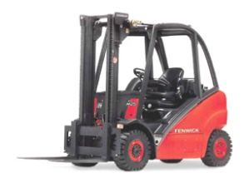
Contexte professionnel
Un cariste transporte sur son fenwick (chariot élévateur) des pièces métalliques. Durant son trajet, il emprunte une route descendante qui l’oblige à freiner, mais les freins étant mal entretenus, il prend de la vitesse et aborde trop rapidement le virage au bas de la pente. Des pièces métalliques se renversent sur la route.
Un employé sur son site de travail qui arrive à mobylette, voit trop tard, les pièces sur la route… Compte tenu de sa vitesse, il ne peut s’arrêter et les heurte. Il tombe et se blesse au bras ainsi qu’au genou
Travail à faire
- Identifiez les causes de l’accident.

- Représentez les causes et les effets à l’aide d’un diagramme Ishikawa (ci-dessous).

Main d’œuvre
Matériels
Milieu

Accident

Matières
Main d’œuvre

- Trouvez des solutions susceptibles d’empêcher l’accident de se reproduire en les classant par nature (5M). Vous devez trouver une quinzaine de solutions.

Solutions liées au milieu
Solutions liées à la main d’œuvre
Solutions liées aux moyens
Solutions liées à la méthode
Solutions liées aux matériels

- Complétez le tableau des avantages et inconvénients de chaque solution proposée.

Protections liées au milieu | Avantages | Inconvénients
Protections liées à la main d’œuvre
Protections liées aux moyens
Protections liées à la méthode
Protections liées aux matériels

